¿Por qué?
Cuando emitimos facturas, según la forma de pago asociada con el cliente se generarán los correspondientes recibos. Estos recibos podemos cobrarlos de distintas formas, visitando al cliente, solicitando un talón por carta o emitiendo un recibo que se entrega al banco para que nos gestione su cobro. El proceso de remesar implica el preparar un grupo de recibos para llevarlos al banco en una “remesa” de forma que el banco nos gestionará su cobro y nos abonará en nuestra cuenta el importe de los recibos cobrados, liquidándonos unas comisiones por la gestión.
¿Cómo se generan los recibos?
Según la ficha del cliente, a cada uno le asignamos una forma de pago y un cobrador que será el responsable de cobrar las facturas y recibos que emitamos.
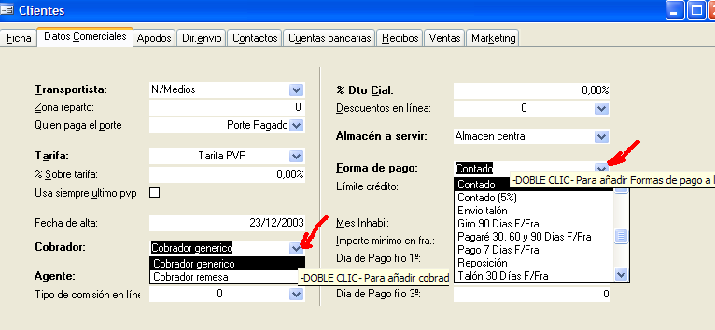
Haciendo doble clic en cada casilla podemos parametrizar el comportamiento tanto de un cobrador como de una forma de pago.
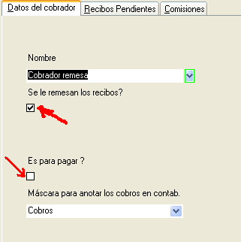
Por ejemplo, en cobradores es importante indicar si es un cobrador que se encarga de cobrar o bien es una entidad mediante la que emitiremos pagos / transferencias y talones para pagar las facturas de nuestros proveedores.

Así mismo también es importante indicar si esta entidad admitirá el proceso de remesas. Por ejemplo una entidad bancaria SI admite que le remesemos pero un cobrador que visita clientes no.

También haciendo doble clic podremos parametrizar la forma de pago de forma que indicaremos cuantos recibos y con que periodicidad y cadencia deseamos emitirlos.
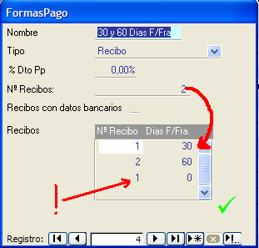
Es importante activar la casilla “Con datos bancarios” si pensamos remesar los recibos, de forma que el cliente conozca en que cuenta le cargaremos el importe. Así mismo es importante indicar cuantos recibos emitiremos y abajo indicar para cada recibo a cuantos días de la fecha de factura tendrá el vencimiento.
Un error muy común es tomar el último “1 0” del cuadro Recibos como un recibo válido. Realmente corresponde con la última fila (en blanco) donde podemos añadir más recibos.
Toda esta información indicada en la ficha de cada cliente servirá de base para, al crear un albaran / factura, tomarla como forma de pago y cobrador para ese documento, no obstante podemos cambiarla para ese documento en concreto.
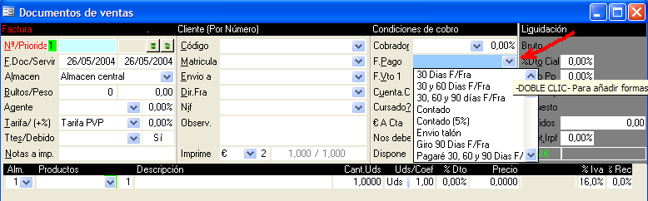
Atención si hacemos esto y pensamos luego agrupar varios albaranes en la misma factura, puesto que una factura debe tener todos los albaranes agrupados en ella, con las mismas condiciones de forma de pago, cobrador etc.
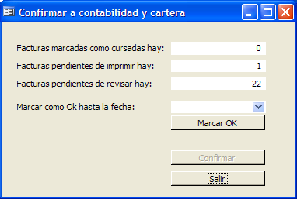
Una vez se confirma la factura y esta pasa al ciclo de contabilidad y cartera, dejaremos de poder hacerle modificaciones (para evitar discrepancias entre la factura si la rectificáramos y la que se ha anotado en contabilidad) y tendremos tanto en el registro de IVA la factura anotada, como en cartera los diferentes recibos para liquidarla cuando los cobremos.

¿Cómo se gestiona el cobro si es en mano?
Los recibos que hemos generado, estarán asociados con un cobrador, según indicáramos en la ficha del cliente y por tanto en la factura correspondiente.
Si este cobrador es un señor que va a visitar a nuestros clientes para solicitarles el pago de las facturas, será un cobrador que no admite el proceso de remesar y en el que por tanto no activaríamos en su ficha la casilla “remesar” de forma que si tratamos de remesar sus recibos, no nos aparecerán.
Podremos ir a la ficha de este cobrador (en CARTERA/COBRADORES) para consultar los recibos que le hemos confiado para su cobro e incluso imprimir listados de forma que en ellos se vayan anotando las gestiones que se hagan para el cobro (dejar las facturas para pasar otro día a cobrarlas, recibir un dinero a cuenta del total o bien el cobro total de la factura).
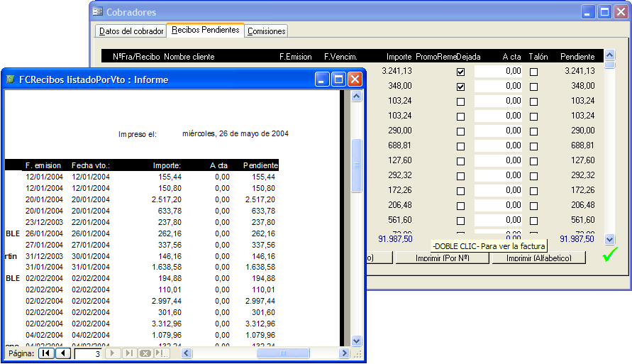
Cuando el cobrador vuelva de visitar a clientes con recibos pendientes, nos traerá el listado con sus anotaciones (Facturas que ha dejado en el cliente, dinero que le han pagado, recibos cobrados en su totalidad, etc.) y nosotros procederemos a introducir esas anotaciones y cobros en el sistema para actualizarlo. Para ello desde la misma pantalla de la ficha del cobrador podemos introducir en los recibos correspondientes si una factura se ha dejado, si nos han entregado dinero a cuenta o incluso si nos han entregado un talón para el pago de la factura.
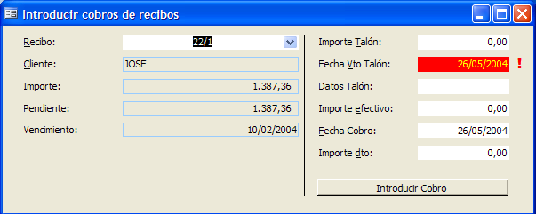
Alternativamente, podemos introducir esta misma información desde CARTERA/COBRAR digitando la información en las casillas y pulsando el botón INTRODUCIR COBRO. El sistema nos avisa si el vencimiento ha sido sobrepasado.

¿Y si deseamos agrupar varios recibos en uno?
Puede que necesitemos agrupar varios recibos en uno solo, de forma que al enviar a cobrar varios recibos del mismo cliente, enviemos un solo recibo por el total de todos los pendientes. El sistema Fénix permite hacer esto de forma automática.
Entrando en CATERA/AGRUPAR observaremos que el proceso consta de 4 pasos de los que solo tenemos acceso al primero por estar los otros tres desactivados.
Comenzaremos pues por seleccionar un cliente con varios recibos pendientes, en la tercera columna de la pestaña observaremos cuantos recibos tiene pendientes cada cliente de los que podemos seleccionar.
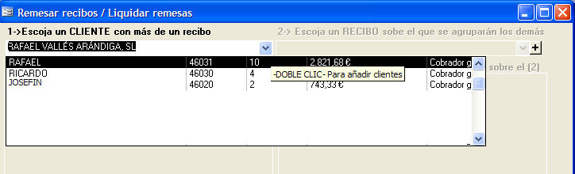
Una vez seleccionado el cliente, podremos acceder al segundo paso. En él indicaremos un recibo, de todos los que tiene el recibo, sobre el que procederemos a acumular todos los demás. Será la fecha de vencimiento de este recibo la que quedará también como vencimiento para todos los recibos que vayamos agrupando, puesto que al final del proceso solo quedará un único recibo por el importe total, desapareciendo los demás.
Una vez completamos el paso 2, procederemos haciendo clic en los recibos del cuadro número 3 a pasarlos al cuadro de la derecha, acumulándolos de esta forma sobre el recibo seleccionado en el paso 2. Si nos equivocáramos siempre podremos “desagrupar” un recibo haciendo clic sobre él en el cuadro “4”, incluso si hubiéramos salido de esta pantalla.
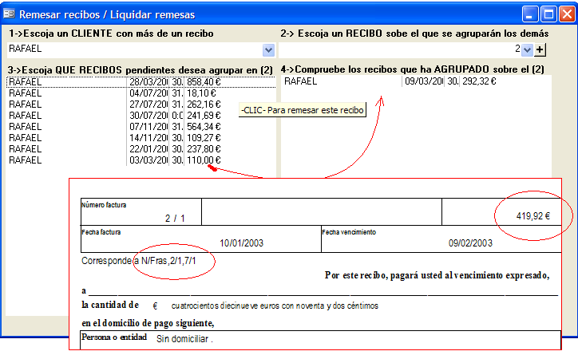
Si vamos desde el menú a la opción de CARTERA/IMPRIMIR y procedemos a imprimir el recibo sobre el que hemos agrupado, comprobaremos que se ha alterado su importe y el concepto del mismo. Así mismo, los recibos agrupados han desaparecido del ciclo de cartera pendiente de cobro.
¿Como gestionar el cobro si vamos a llevarlo al banco?
Si no vamos a entregar los recibos a un cobrador para que efectúe el cobro visitando a los clientes, deberemos agruparlos en una remesa para enviarla al banco de forma que sea este el que se encargue del cobro, incluso adelantándonos el dinero antes de la fecha del vencimiento si tenemos pactadas estas condiciones con nuestra entidad financiera.
Para esto, iremos a “CARTERA/REMESAR” donde podremos seleccionar el cobrador que tiene los recibos que vamos a llevar al banco. Normalmente el cobrador corresponderá con nuestra cuenta bancaria, por lo que tendremos creados varios cobradores que corresponderán con nuestras cuentas en los diferentes bancos, o bien un único cobrador si cada vez llevamos los recibos a cobrar a un banco y pensamos tomar esta decisión en el momento de crear la remesa.
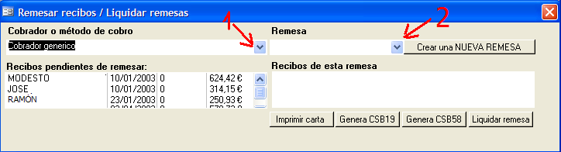
Una vez escojamos el cobrador, veremos en el cuadro inferior los recibos que tenemos pendientes de cobrar asociados con él. Seguidamente deberemos abrir una nueva remesa bancaria. Para ello, pulsaremos el botón “Crear NUEVA REMESA”. Y accederemos al cuadro en el que indicaremos la fecha de la remesa y el banco al que la llevaremos al cobro.
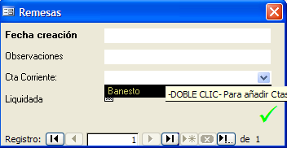
Si aun no tenemos dados de alta los datos de nuestras cuentas bancarias en el sistema, podremos hacerlo ahora dando doble clic para acceder a la pantalla de nuestras “Ctas.corrientes”.

En cualquier momento podemos añadir cuentas a la lista. Es importante anotar el sufijo que nos habrá comunicado el banco para cuando le llevemos remesas mediante Internet o disquetes.
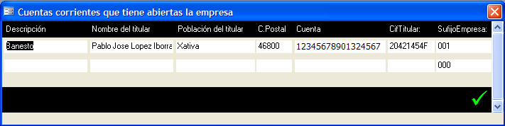

Una vez tenemos nuestros datos bancarios dados de alta, podremos crear una nueva remesa indicando la fecha y el banco al que la vamos a llevar. Tras esto volveremos al cuadro donde veíamos los datos de los recibos pendientes y deberemos seleccionar la remesa en el cuadro “Numero de remesa” al lado del botón “Crear NUEVA REMESA”.
En este momento, haciendo clic en los recibos que deseemos incluir en la remesa, iremos pasándolos a la derecha de forma que los que estén a la derecha (bajo el cuadro del número de remesa) se incluirán para su cobro.
Si debemos dejar la remesa a medias por cualquier razón, siempre podemos volver aquí y seleccionándola del cuadro “número de remesa” volveremos a ver los recibos que la componen y podremos incluir más seleccionándolos del cuadro con los recibos pendientes de un cobrador o bien quitar recibos si alguno no nos interesa, haciendo clic encima de cualquiera de los incluidos en la remesa.
Cuando tengamos la remesa completa, podremos imprimir una carta con la que llevar los recibos al banco de forma que nos sellen una copia que quedará como archivo.
También podemos introducir un disquete en blanco en el ordenador y solicitar que se cree un disco CSB58 (El banco nos anticipa el cobro) o CSB19 (Cobro al vencimiento) mediante el que podemos hacer llegar los recibos al banco bien por Internet o bien llevando el disquete físicamente al banco. El sistema es automático y podemos repetirlo cuantas veces necesitemos si en algún momento añadimos y quitamos recibos o bien si cambiamos la remesa (Por ejemplo porque la decidimos llevarla a otro banco).
Si queremos comprobar lo que ha generado el ordenador, podemos desde el escritorio de Windows hacer doble clic en “Mi PC” y en “Disquete de 3’5” de forma que veremos lo que contiene el disquete e incluso podremos abrirlo, haciendo doble clic, y ver lo que ha escrito el ordenador dentro.
Una vez nos sea abonado el importe de los recibos en la cuenta, podremos volver a la pantalla “CARTERA/REMESAR”, localizar la remesa y una vez veamos la remesa y los recibos que la componen pulsar el botón “VALIDAR” para dar por cobrados los recibos y pasar a contabilidad el importe cobrado a la cuenta de cada cliente.
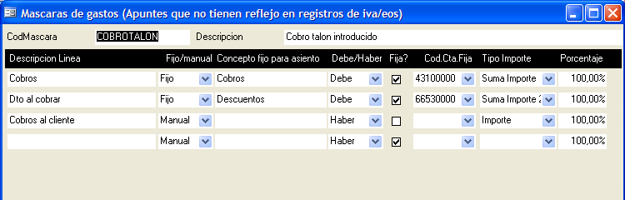
El sistema generará un asiento contable según lo que le hayamos detallado en la mascara asociada al cobrador. Podemos ver que máscara es en la ficha del cobrador e incluso haciendo doble clic, consultar o modificar la forma en la que se contabilizan los cobros en contabilidad. Si dejáramos sin líneas la máscara, no se generará apuntes contables.

¿Y si nos pagan con un talón?
Puede darse la situación de que un cliente nos entregue un talón para pagar un recibo y nosotros introduzcamos este cobro indicándole al sistema que se trata de un talón con vencimiento para un día concreto. Entenderemos como cobrado el recibo correspondiente, pero el sistema nos indicará hasta este día que tenemos un riesgo con este cliente y de forma automática dará por cobrado el talón en su vencimiento.
¿Cómo introducir un impagado?
Si tras su vencimiento un cliente nos devuelve el pago de un recibo, por ejemplo por que el talón que nos emitió ha resultado incorriente, o bien porque el recibo que en su día le remesamos por el banco, resulta impagado, deberemos introducir esta situación para poder tener el riesgo del cliente actualizado y también para poder volver a gestionarle el cobro de lo que nos debe incluyendo si es el caso, gastos que nos haya podido ocasionar.
Para introducir un impagado iremos a “CARTERA/DEVOLUCIONES” y seleccionaremos el cliente en la pestaña “Cliente”.
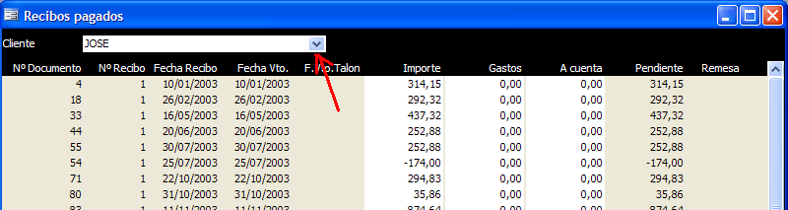
Nos aparecerán entonces todos los recibos de este cliente, pudiendo localizar el afectado. En las columnas “Gastos” y “A cuenta” deberemos rectificar las cantidades expuestas por el sistema, de forma que la columna “Pendiente” refleje la deuda que tiene el cliente. Si el recibo estaba incluido en alguna remesa bancaria, el sistema nos avisará de que lo sacará de esta remesa de forma que podamos volverlo a remesar si es lo que deseamos hacer.
Si el comercial o representante que atiende a este cliente tiene pactado el cobro de comisiones mediante liquidación al cobro de los recibos, el sistema controlará la comisión que hubiera podido cobrar el representante de forma que se le restará lo que haya cobrado caso de que se produzca una devolución o impago.

